**HLUW Yspertal zeigt Haltung**

**Schüler*innen fordern Geschlechtergerechtigkeit! Anlässlich des Internationalen Frauentags am 08. März setzte die HLUW Yspertal ein starkes Zeichen für Gleichberechtigung.**

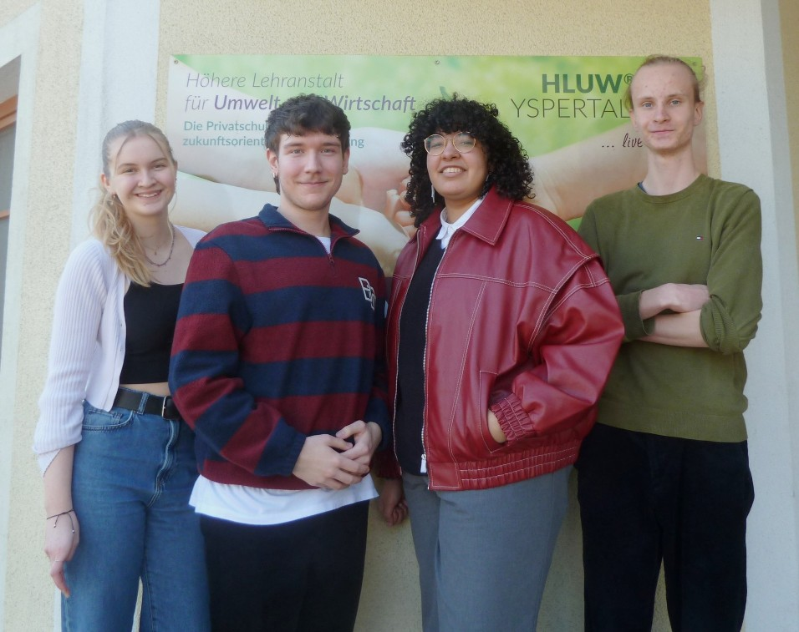

(vlnr) Schulsprecherin Emma Brandstetter, Max Pils, Adelina Kosykh und stellvertretender Schulsprecher Vincent Thaler; *Foto: HLUW Yspertal*

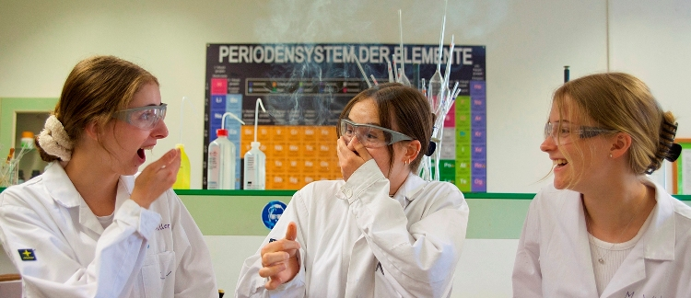

Die HLUW Yspertal ist eine berufsbildende höhere Schule mit ihren Ausbildungsschwerpunkten in der Umweltanalytik, Umweltwirtschaft und Umwelttechnik. Der Mädchenanteil an der Schule liegt bei etwa 50 Prozent; *Foto: HLUW Yspertal*

*Stift Zwettl, Yspertal* – Eine ganze Woche stand unter dem Motto Feminismus – ein Projekt, das die engagierte Schüler*innenvertretung initiiert hatte. In sämtlichen Unterrichtsfächern wurde gezielt ein weiblicher Blickwinkel eingenommen, um traditionelle Perspektiven zu hinterfragen und neue Impulse zu setzen. Abschluss und Höhepunkt der Woche war eine Vortrags- und Diskussionsveranstaltung mit der queeren Aktivistin Adelina Kosykh und dem feministischen Poetry - Slammer Max Pils.

**Ein inspirierendes Diskussionsforum**

Im Rahmen der Veranstaltung standen Themen wie Geschlechterrollen, soziale Gerechtigkeit und der Weg zu einer sexismusfreien Gesellschaft im Mittelpunkt. Adelina Kosykh und Max Pils erläuterten, wie tief verwurzelte Stereotypen in Bildung und Alltag überwunden werden können. Der Vortrag betonte, dass feministische Bewegungen nicht nur für Frauen und Mädchen von Bedeutung sind, sondern für eine gerechtere Gesellschaft insgesamt. Auf keinen Fall dürfe feministische Agitation mit Männerhass gleichgesetzt werden, so Kosykh.

**Bedenkliche Trends auf Social Media: Die Rückkehr alter Rollenbilder?**

Soziale Plattformen würden Raum für begrüßenswerte Aktionen bieten. Unter dem Hashtag #Mikrofeminismus etwa zeigen Frauen, wie sie durch kleine Handlungen auf sexistisches Verhalten aufmerksam machen. Auf der anderen Seite finden sich zunehmend Bewegungen, die traditionelle Rollenbilder romantisieren und eine Rückkehr zu vermeintlich „natürlichen“ Geschlechterrollen propagieren. Prominentes Beispiel ist die „Trad Wife“-Bewegung, die auf Plattformen wie TikTok und Instagram stark an Popularität gewonnen hat. Frauen, die sich dieser Bewegung zugehörig fühlen, präsentieren sich als perfekte Hausfrauen, die sich bewusst für ein Leben in kompletter Abhängigkeit vom Mann entscheiden. Feminist*innen warnen davor, dass diese Idealisierung oft problematische Narrative über weibliche Unterordnung, männliche Dominanz und eine Rückkehr zu längst überholten Geschlechterrollen verstärke.

Diese Trends dürfen keineswegs isoliert betrachtet werden: „Soziale Medien sind ein Spiegel gesellschaftlicher Strömungen. Wenn junge Menschen ständig mit Inhalten konfrontiert werden, die traditionelle Rollenbilder verherrlichen, kann das langfristig emanzipatorische Errungenschaften gefährden.“, gibt Vincent Thaler von der Schüler*innenvertretung zu bedenken.

Die Feminismus-Woche an der HLUW Yspertal war weit mehr als ein symbolischer Akt zum Internationalen Frauentag – sie war ein lebendiger Diskurs mit vielen Impulsen zur kritischen Auseinandersetzung mit aktuellen feministischen Forderungen und bedenklichen Social-Media-Trends. Auf Initiative der Schülerinnen und Schüler wurde ein Raum geschaffen, in dem der Dialog über Gleichberechtigung und soziale Gerechtigkeit intensiv geführt werden konnte.

**Ferienbetreuungswochen und Jugendwochen an der HLUW Yspertal**

Für 10 bis 15 Jährige bietet die HLUW Yspertal in den Sommerferien zwei nachhaltige und lebendige naturverbundene Ferienwochen an. Die Schule verfügt über ein modernes Privatinternat. Die Infrastruktur von Schule und Internat können in dieser Woche perfekt genutzt werden. Neben zahlreichen Freizeitaktivitäten wie diverse Ballspiele, Klettern, Schwimmen, Wandern und gemeinsam etwas Erleben werden in spielerischer Form Themen von den Ausbildungsschwerpunkten an der HLUW Yspertal vermittelt. Zum Beispiel dürfen die „kids“ Gewässerproben biologisch und chemisch analysieren unter der fachlichen Anleitung von Lehrpersonen. Zwei Termine stehen zur Auswahl von 17. bis 23. August 2025 oder von 24. bis 30. August 2025, ganze Woche all-inklusive um 230 €. Anmeldung telefonisch unter 07415/7249-10

**Gründung vor 35 Jahren als Unikat**

Die HLUW Yspertal als Privatschule des Stiftes Zwettl bildet mittlerweile im 35. Jahr Experten für Green Jobs aus. Die Ausbildung aus der Kombination von Ökologie, Technologie und Wirtschaft ist nach wie vor einzigartig und auf die Herausforderungen der Zukunft bestens angepasst und wird auch laufend adaptiert. „Die Förderung von Talenten und Individualität aber auch die Förderung von Resilienz und Lebensfreude werden an der Schule gelebt und sind uns wichtig!“, so Schulleiter Mag. Gerhard Hackl. „Wir bieten ständig die Möglichkeit an bei uns zu schnuppern und es sind Ausbildungsplätze verfügbar. Auch die Nächtigung im Internat um mehrere Tage Einblick zu bekommen ist natürlich möglich. Wir freuen uns auf jede Kontaktaufnahme“.

Tel.: 07415/724910, Email: office@hluwyspertal.ac.at, Web: https://www.hluwyspertal.ac.at